föreningsstyrningsrapport för HSB NORRA BOHUSLÄN

INLEDNING
HSB Norra Bohuslän är en kooperativ förening, som ägs och styrs av 34 bostadsrättsföreningar och cirka 3500 medlemmar. Vi strävar efter att förbättra boendet för våra nuvarande och framtida medlemmar. Detta gör vi genom att bygga nya bostadsrätter, erbjuda hyresrätter, utveckla och förvalta befintliga boenden och erbjuda bosparande som öppnar dörrar till att hitta ett eget hem. Vi drivs inte av kortsiktig vinst, utan av våra medlemmars intressen. Det skapar unika möjligheter att utveckla hållbara bostäder i vårt område.
Föreningsstyrningsrapporten beskriver HSB Norra Bohusläns efterlevnad av HSBs gemensamma styrdokument; HSBs kompass, HSBs kod för föreningsstyrning samt Hantering av HSBs varumärke. De tre styrdokumenten är en gemensam överenskommelse som underlättar vår samverkan och håller samman organisationen under det gemensamma varumärket.
HSBs kod för föreningsstyrning, ”Koden”, är utformad särskilt för HSB och utgår från Svensk Kooperations ”Svensk kod för styrning av kooperativa och ömsesidiga företag”, de kooperativa principerna och HSBs kärnvärderingar.
Syftet med Koden är att den ska utgöra ett internt verktyg för att säkerställa en öppen och genomlyst organisation där varje medlem som så önskar ska ha insyn i verksamheten och möjlighet att påverka samt främja medlemsdialogen. Koden ska också bidra till att HSB för medlemmarna drivs långsiktigt hållbart och ansvarsfullt samt styrs på ett för medlemmarna så effektivt sätt som möjligt.
Koden kompletterar lagstiftning och andra regler genom att ange en norm för god föreningsstyrning på en högre ambitionsnivå. HSBs medlemmar ska kunna känna en trygghet i att organisationen styrs demokratiskt och att verksamheten är stabil, hållbar och trygg.
Koden är uppbyggd på åtta principer. Den årliga rapporteringen ska ske enligt principen ”följ och förklara”. I en årlig föreningsstyrningsrapport ska föreningen redogöra för hur man tillämpat Koden. Rapporten utgår från de åtta principerna i HSB kod för föreningsstyrning (2.1-2.8). I varje avsnitt följer en förklaring kring hur principen har följts under året.
Föreningsstyrningsrapporten granskas av de föreningsgranskare som blivit valda på HSB Norra Bohusläns föreningsstämma.

2.1 SYFTE OCH MEDLEMSNYTTA

HSB Norra Bohusläns verksamhetsidé är att i samverkan med medlemmarna skapa det goda boendet. Vi ska tillhandahålla bostäder med trygg ekonomi. Vidare ska HSB erbjuda högkvalitativa tjänster, service och förvaltning såväl internt som externt. Vi ska också bidra till gemenskap i boenden.
Vår ansvarsgrund vilar på de kooperativa principerna och våra kärnvärderingar; Engagemang, Trygghet, Hållbarhet, Omtanke och Samverkan – ETHOS – som står för förtroende. Att HSB Norra Bohuslän gör såväl rätt saker som att sakerna görs rätt undersöks och stäms av med medlemmar genom bland annat:
- Föreningsstämman
- Medlems- och kundträffar
- Regelbundna träffar med HSB-ledamöter
- Årlig enkät vart annat år med hyresgäster

HSB Norra Bohuslän har även tagit fram ett antal policys under benämningen HSBs ansvar. HSBs ansvar är en gemensam samling av policyer via HSB Riksförbunds försorg där HSB gör vår tolkning av god regelefterlevnad och etik. Det är ett stöd för hela HSB att upprätthålla en god regelefterlevnad och etik.

2.2 DEMOKRATISKA PROCESSER

HSB Norra Bohuslän har demokratiska processer där medlemmarnas mening får ett tydligt genomslag. Nedan redovisas exempel på hur principen tillämpas:
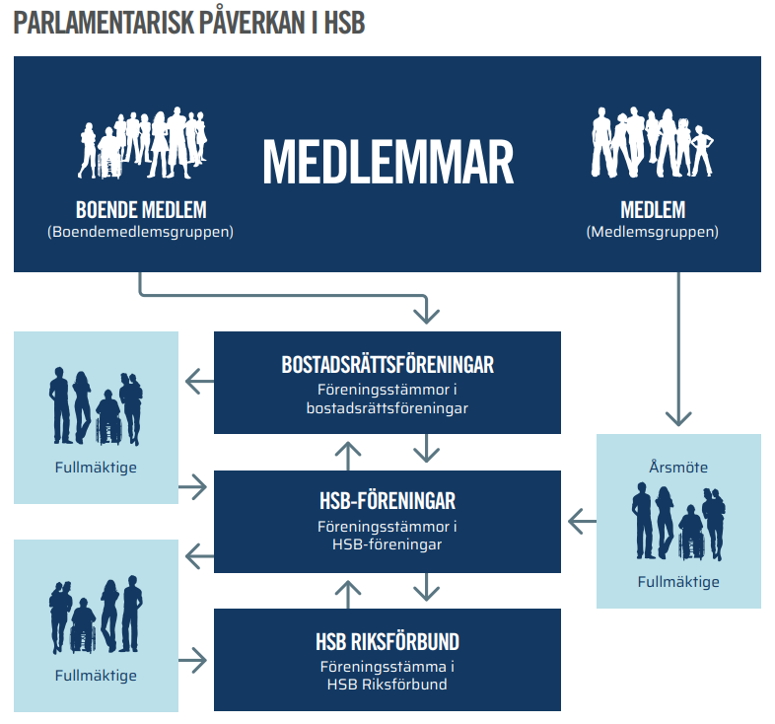

Fullmäktige
Föreningsstämman är HSB Norra Bohusläns högsta beslutande organ. Föreningsstämmans befogenheter utövas helt av fullmäktige. 34 bostadsrättsföreningar har rätten att påverka via röster i fullmäktige.

Nomineringar till förbundsstyrelsen
HSB Norra Bohusläns medlemmar kan nominera till förbundsstyrelsen. Föreningen informerar medlemmarna om hur nomineringsprocessen går till.

Motionshantering
Av HSB Norra Bohusläns stadgar framgår att medlem och fullmäktige har möjlighet att inkomma med motioner före januari månads utgång. Bostadsrättsföreningar och enskilda medlemmar i HSB kan påverka genom att motionera till sin HSB-förening. Stämman kan besluta om att föra motionen vidare till HSB Riksförbunds-stämman/årsmötet.
Information kring hur man skriver en motion och vart motionen ska skickas finns på webben.

NKI
Vart annat år görs en undersökning av Nöjd Kund Index (NKI) för hyresgäster. Undersökningen görs genom att en enkät med diverse frågor sänds ut. Underlaget ligger till grund för strategi- och verksamhetsplaneringen samt rapporteras till styrelsen i samband med detta.

Utbildning
HSB Norra Bohuslän har haft ett samarbete sedan 2020 med HSB Nordvästra Götaland kring utbildningar till våra förtroendevalda som framförallt har varit digitala utbildningar. Medarbetar på HSB Norra Bohuslän har även genomfört utbildningar och genomgångar till våra medlemmar.

2.3 MEDLEMMARNAS DELTAGANDE I FÖRENINGENS VÄRDESKAPANDE

Enligt stadgar har HSB Norra Bohuslän till ändamål att främja medlemmarnas ekonomiska intressen. Föreningens verksamhet regleras av stadgarna, policys och riktlinjer. HSB Norra Bohusläns verksamhet ska bedrivas i samverkan med föreningens medlemmar. Vår förening ska samverka med HSB Riksförbund och med övriga HSB-föreningar.

Möte med enskilda medlemmar har skett löpande under året efter behov och önskemål.

2.4 FÖRENINGSSTÄMMAN
Redan under hösten 2020 påbörjades planeringen inför 2021 års föreningsstämma särskilt med anledning av pågående pandemi.
HSB Norra Bohusläns styrelse beslutade att föreningsstämman 2021 skulle hållas via poströststämma.
Föreningens stämma hölls den 24 maj 2021 genom enbart poströstning. Poströst ska ha inkommit till föreningen senast den 21 maj 2021. Stämmofunktionärer har samlats för att sammanställa poströstresultatet den 24 maj 2021 kl 18:00. Vid sammanställningen av poströster deltog: Dan Nygren, Linda Andersson, Mikael Gustavsson och Leif G Svensson. Efter förslag från valberedningen valdes Dan Nygren till stämmoordförande. Till justeringsmän samt rösträknare utsågs Mikael Gustavsson och Leif G Svensson. Båda är styrelseledamot i bostadsrättsföreningar.
Information om fullmäktiges rätt att få ett ärende behandlat på stämman och vid vilken tidpunkt en sådan begäran måste ha nått föreningen för att med säkerhet kunna tas in i kallelsen, anges i föreningens stadgar §13, har lämnats på HSB Norra Bohusläns hemsida i december 2021. Dessutom har information skett via Mitt HSB.
Protokollet från föreningsstämman publicerades inom tre veckor på webben.
Föreningsgranskarna redogjorde för sin granskningsrapport som även varit utsänd.

2.5 VALBEREDNINGEN

Föreningens valberedning väljs på föreningsstämma. Valberedningen består av tre ledamöter, varav en är ordförande.

Valberedningen har haft följande sammansättning:
Namn | Mandattid t.o.m.
Robert Larsson (ordförande) | 2023
Kahrina Blom | 2022
Yvonne Hansson | 2023

Valberedningen ska arbeta enligt den instruktion som fastställdes på föreningsstämman 2021:
- Lämna förslag på ledamöter i styrelsen och förslag på styrelseordföranden.
- Lämna förslag på styrelsearvode uppdelat mellan ordförande, vice ordförande och övriga ledamöter.
- Lämna förslag till val och arvodering av revisorer.
- Lämna förslag till val av föreningsgranskare.
- Lämna förslag till stämmo-ordförande och två protokolljusterare för ordinarie föreningsstämma.

Medlemmar har möjlighet att vända sig till valberedningen och lämna förslag på nomineringar. Förslaget kan skickas med e-post till info.nbohuslan@hsb.se eller lämnas till HSB-kontoret, för vidare befordran till valberedningen.
Information om detta meddelades på hemsidan.
Valberedningens förslag publicerades i kallelsen till 2021 års föreningsstämma och på föreningens hemsida. En redogörelse för hur valberedningen bedrivit sitt publicerades samtidigt.

2.6 STYRELSEN
Styrelsen består av åtta ledamöter och inga suppleanter utses, två ordinarie ledamöter är personalrepresentanter varav en vakant. VD är föredragande och ingår inte i styrelsen. Sex ledamöter är oberoende i förhållande till föreningen och ledningen. Två ledamöter är personalrepresentanter och utsedda av Fastighetsanställdas Förbund (vakant) och Unionen.

Styrelsen fastställer varje år dokumentet ”Styrelsens arbetsordning, arbetsfördelning, vd-instruktioner samt ekonomisk rapportering”, där riktlinjerna för styrelsens arbete anges. Arbetsordningen reglerar bland annat antalet ordinarie styrelsemöten, vilka ärenden som ska behandlas, arbetsfördelning och roller inom styrelsen inklusive styrelseordförandens uppgifter samt vd:s instruktioner. Styrelsen har arbetat i enlighet med dessa dokument. Styrelsen har utsett en kapitalplaceringsgrupp som tillsammans med tjänstemän tar fram finanspolicyn, gör stickprovskontroller beträffande placeringsverksamhet och är en länk mot övriga styrelsen inom området placeringar. Sekreterare vid samtliga styrelsemöten har tjänsteman varit.
Styrelsen har under år 2021 hållit fem ordinarie styrelsemöten, ett konstituerande, ett extra möte och två strategi träffar.
Styrelsen har haft följande sammansättning (ordinarie styrelseledamöter):
Namn | Född | Invald | Befattning | Utbildning/ arbetslivserfarenhet | Mötes-närvaro
Roger Johansson | 1953 | 2015 | Ordförande | F.d. Vd Uddevalla Energi | 7/7
Orvar Brattberg | 1950 | 2007 | Vice orförande | Byggnads-ingenjör | 7/7
Maria Johansson | 1976 | 2017 | Ledamot | Jurist | 3/7
Karin Stübner | 1968 | 2020 | Ledamot | Civilinjenjör-maskintekniker | 7/7
Suljo Kurtagic | 1959 | 2010 | Ledamot | Civilekonom | 6/7
Birgitta Nilsson | 1953 | 2019 | Ledamot | F.d egenföretagare | 7/7
Diana Shamoun | 1984 | 2019 | Personalrep. Unionen | Ombud Unionen styrelseuppdrag i flera ekonomiska föreningar Administratör på Internt stöd | 6/7
Vakant |  |  | Personalrep. Fastighets |  | ___

Styrelsens arvode för styrelsearbetet har under året varit ett fast arvode enligt stämmans beslut.
Styrelsens och VD:s arbete utvärderas kontinuerligt genom intern dialog och dokumenterad uppföljning. Utvärdering av både styrelsens och VD:s arbete sker i en systematisk och strukturerad process en gång per år. Valberedningen tar årligen del av utvärderingen.
Styrelsen utser arbetsutskott (AU) med uppgift att förbereda styrelsemöte, handlägga löpande ärenden mellan styrelsens möten och föreningens lönefrågor. I AU ingår ordförande, vice ordförande samt VD.
Au har haft sju stycken möten under året. Samtliga tre ledamöter har varit närvarande vid dessa möten.
Styrelsens AU bereder och lämnar förslag till styrelsen på lämpliga utbildningar och kompetenshöjande åtgärder som är anpassade efter organisationens behov och enskilda ledamöters behov.
Vid behov utarbetas lämpliga och strukturerade utbildningsprogram för befintlig och potentiell ledningspersonal.

2.7 ERSÄTTNING TILL LEDANDE BEFATTNINGSHAVARE
Principer för ersättningar till föreningsledningen, det vill säga vd, beslutas av styrelsen och återfinns i årsredovisningen. Ersättning till föreningsledningen ska bestå av fast lön, pension samt kan bestå av en förmånsbil.
Vd:s lön och andra anställningsvillkor beslutas av AU på uppdrag av styrelsen och redovisas i årsredovisningen. Lön och andra anställningsvillkor för övriga i föreningsledningen beslutas av vd.
Rörliga ersättningar tillämpas inte för någon i föreningsledningen.

2.8 REVISION, RISK OCH INTERN KONTROLL

Finansiell rapportering
Vid styrelsemöten skall VD lämna tertialrapport för föreningens finansiella läge och utveckling. Sådan redogörelse skall beakta föreningens ekonomiska ställning och utveckling. Föreningens finansiella rådgivare lämnar kontinuerligt finansiella rapporter och träffar styrelsen en gång per år. Upprättade ekonomiska rapporter skall genom VD:s försorg överlämnas till styrelsen och revisor.
Styrelsen fastställer årligen föreningens Finanspolicy med därtill hörande Placeringsreglemente.

Intern kontroll
Styrelsens arbetsordning samt VD-instruktion syftar till att säkerställa en tydlig roll- och ansvarsfördelning. Därtill finns ett antal policydokument och instruktioner som reglerar ansvarsfördelning inom organisationen.
HSB Norra Bohuslän är ombud för HSB Riksförbund avseende betaltjänster.
Revisorer
HSB Riksförbund har utsett Peter Rosengren, auktoriserad revisor på Lorka Revison AB till revisor.
Styrelsens ordförande träffar vald revisor minst en gång per år för genomgång och dialog. Föreningens ledning träffar revisorn regelbundet, minst två gånger per år. Revisorn avger en granskningsrapport som ledning och styrelse tar del av och som ligger som underlag för mötet med revisorerna.

Namn | Född | Invald | Utbildning/arbetslivserfarenhet | Oberoende
Peter Rosengren | 1966 | 2019 | Utbildad civilekonom vid Karlstads  Universitet. Han har dessutom löpande fortbildning enligt Revisorsnämndens krav för att behålla auktorisation och licensiering.  Peter har arbetat i revisionsbranschen sedan 2002 och driver egen revisionsbyrå sedan 2018.  Licensierad revisor i finansiella företag med uppdrag som revisor i mindre försäkringsbolag.  Vald revisor i ett flertal aktiebolag samt ett stort antal stiftelser, föreningar och bostadsrättsföreningar.  Har genomfört ett stort antal konsultuppdrag inom fastighetssektorn och finansbranschen.  Revisionsuppdrag i HSB föreningar  HSB Värmland  HSB Karlskoga  HSB Södertälje  HSB Norra Bohuslän  HSB i Kil | Ja

Föreningsgranskare
Föreningsgranskarorganet är inrättat särskilt från revisionsorganet med en tydlig skillnad i uppdrag och ansvar. Uppdraget regleras inte i lag utan enbart av stadgar. Organet föreningsgranskare är inrättat i syfte att bidra till att den kooperativa särarten lyfts. Dessas uppgift är att granska medlemmarnas rätt till insyn och inflytande i föreningen. Granskningen ska ta sin utgångspunkt i Koden och föreningsstyrningsrapporten. Föreningsgranskarna lägger fram sin granskningsrapport årligen vid föreningsstämman.
Föreningsgranskarna får möjlighet att vara med på styrelsesammanträde och får vid behov möjlighet att ta del av alla styrelseprotokoll.
Föreningsgranskningsrapporten bifogas kallelsen till föreningsstämman.
På föreningsstämman i maj 2021 valdes i enlighet med valberedningens förslag en föreningsgranskare Kajsa Hellberg
Namn | Invald | Utbildning/arbetslivserfarenhet | Oberoende
Kajsa Hellberg | 2021 | Har en ekonomutbildning från Handelshögskolan i Göteborg. Kajsa har arbetat som redovisningskonsult i 35 år. Arbetade med bokföring, bokslut och deklarationer åt mindre företag och föreningar.  Driver och äger bolaget Leif Larssons Eftr. AB.  Sitter med som revisor i Brf Ryd i Uddevalla samt har varit ordförande i en förening på 90-talet | Ja

